Poder Ejecutivo > Xunta de Galicia > 2005 –

Xunta de Galicia
 |  |  | Presidencia de la Xunta
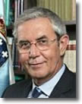
Emilio Pérez Touriño
 |  |  | 
Vicepresiden. de igualdad y bienestar  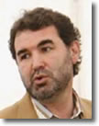  Anxo Quintana | Presidencia y Administrac. Públicas  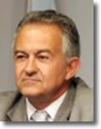  J.L. Méndez Romeu | Economía y Hacienda  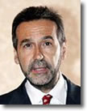  J.R. Fernández Antonio |   Polít. Territorial, Obras Públicas y Transportes  Mª J. Caride Estévez |   Educación y Ordenación Universitaria  Laura Sánchez Piñón | Innovación e Industria  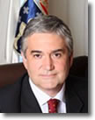  Frndº Blanco Álvarez | Medio  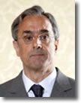  rural  Alfredo Suárez Canal | Cultura y Deportes    Ánxela Bugallo Rodríguez

Sanidad  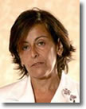  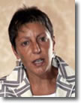  Mª José Rubio Vidal | Pesca y asuntos marítimos  Carmen Gallego Calvar | 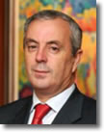  Med. Ambiente y desarrollo sostenible  M. Vázquez Fernández | 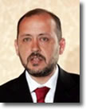  Trabajo  Ricardo Varela Sánchez | Vivienda y suelo    Teresa Táboas Veleiro

